УДК 629. 735. 33.018.7.015.3
О. Л. Лемко, профессор, д.т.н., К. О. Предаченко, аспирант
ВИНТОКОЛЬЦЕВОЙ ДВИЖИТЕЛЬ ДЛЯ БЕСПИЛОТНОГО ЛЕТАТЕЛЬНОГО АППАРАТА
Введение
На легких и средних беспилотных летательных аппаратах (БпЛА) используют, в основном, поршневые двигатели (ПД) с движительными установками, представляющими собой различные типы воздушных винтов. При выборе типа и параметров воздушного винта учитываются многие факторы, определяющие аэродинамическую эффективность винта на различных режимах полета: прочность и ресурс винта, безопасность от различных форм флаттера лопастей, выбор материалов и технологии производства, акустические характеристики и др.
Используемые для расчетов методы оптимизации винта позволяют найти наиболее эффективное решение при выборе параметров и проектировании лопастей винтов. Применение профилированного кольца позволяет в некоторых случаях значительно улучшить тяговые характеристики и уменьшить потери мощности винтомоторной установки по сравнению с изолированным воздушным винтом (рис. 1, а, рис. 1, б) [1].
Постановка задачи
Спроектировать с помощью расчетного метода конечных объемов винтокольцевой движитель (ВКД) для БпЛА тягой до 300 кгс, получить геометрические и тяговые характеристики.
Общие положения
Выигрыш в тяге от использования ВКД зависит от удельной нагруженности винта мощностью (рис. 1, б) и скорости полета .
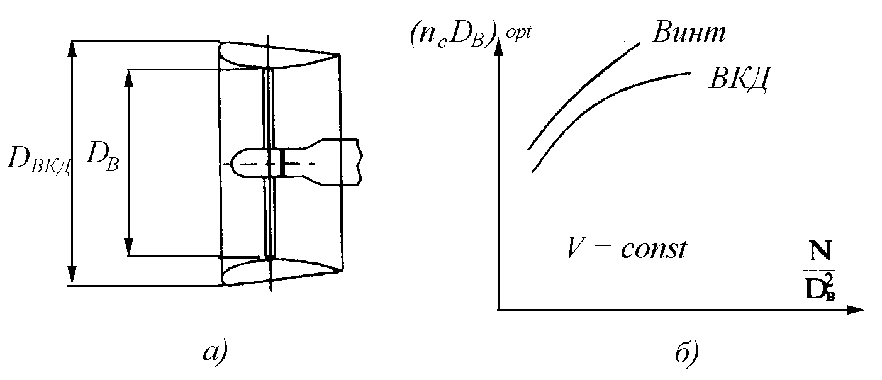
а) | б)
Рис. 1. Схема винтокольцевого движителя и его характеристики [1]
Чем больше нагруженность воздушного винта мощностью, тем выше прирост тяги от применения кольца. При одном и том же значении диаметра винта в кольце и изолированного винта () прирост тяги при малых скоростях и больших значениях достигает 20%. Однако, с увеличением скорости прирост тяги от кольца снижается до нуля, и при дальнейшем возрастании скорости применение ВКД становится нецелесообразным. Кольцо может играть роль оперения в аэродинамической схеме ЛА, являться конструктивным элементом, за которым монтируются аэродинамические рули, располагаемые сразу за плоскостью винта (рис. 2), или на некотором оптимальном удалении от плоскости винта, в ускоренном воздушном потоке, значительно повышающем эффективность рулей [1, 5, 8, 9].
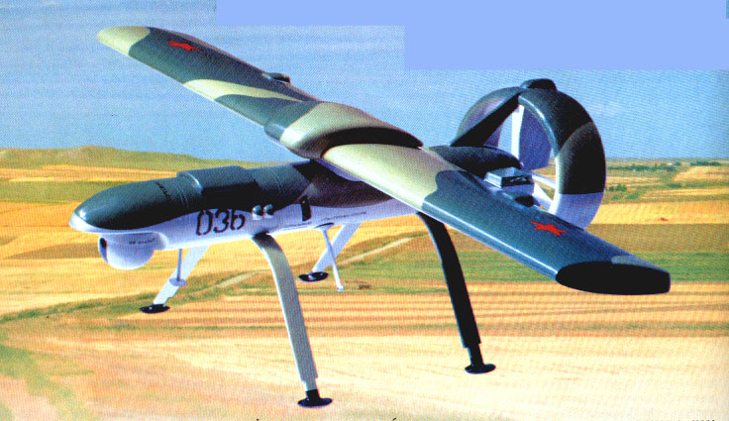
Рис. 2. Пример компоновки ВКД на БпЛА «Пчела» (Россия)
Кроме того, кольцо выполняет и защитную функцию ограждения воздушного винта при эксплуатации БпЛА. Существенной особенностью винтокольцевого ВКД является снижение оптимальной окружной скорости, что облегчает задачу оптимального движителя и способствует улучшению акустических характеристик [1]. Использование ВКД на малоскоростных БпЛА, имеющих скорость полета до 200 км/ч, целесообразно вследствие их компактности и удобства в эксплуатации. Кроме того, струя от движителя существенно повышает эффективность органов продольного управления [5, 7, 8, 9, 10].
Подбор винтокольцевого движителя к летательному аппарату
Подбор ВКД к ЛА включает следующие этапы:
- подбор профиля для винта ВКД;
- определение максимальной тяги ВКД для достижения заданной максимальной скорости;
- выбор расчетного режима, на который выбирается ВКД;
- выбор диаметра ВКД;
- выбор шага винта ВКД.
Расчетный режим, на который выбирается ВКД, зависит, в первую очередь, от типа и назначения БпЛА.
Подбор ВКД выполняется последовательными приближениями. Определив максимальную мощность поршневого двигателя, и задаваясь КПД винта, по кривым потребных мощностей приближенно определяются расчетная скорость и высота, для которых должен быть подобран ВКД. Затем, задаваясь рядом частот вращения воздушного винта п_{с}, приближенно определяют диаметр винта и вычисляют коэффициент мощности винта.
Определение основных параметров винтокольцевого движителя
Варианты расположения винтомоторной силовой установки на БпЛА различных аэродинамических схем весьма разнообразны. Это вызывает значительные трудности в определении его аэродинамических характеристик с учетом интерференции с винтомоторной силовой установкой. Поэтому для предварительной оценки аэродинамических характеристик БпЛА с поршневым двигателем используются современные расчетные методы, основанные на наиболее полном моделировании особенностей взаимодействия струй воздушного винта с планером [9], а также приближенные инженерные методики, базирующиеся на упрощенных математических моделях и экспериментальных данных [2, 3, 4, 7, 8].
Определение основных параметров ВКД первого приближения проведено по методике, приведенной в работе [10]. Необходимыми исходными данными для расчета являются:
- потребная максимальная тяга ВКД и располагаемая мощность двигателя, подводимая к винту с учетом механических потерь;
- геометрические характеристики профилей поперечного сечения кольцевого канала (относительная толщина и относительная хорда ).
Исходные данные, необходимые для проведения предварительного расчета параметров ВКД с учетом рекомендаций, приведенных в [10]:
- при расчетах использованы характеристики профиля Clark Y;
- – потребная тяга ВКД выбирается исходя из заданной максимальной взлетной массы и скорости БпЛА;
- – диаметр винта, максимальные размеры которого обусловлены геометрическими размерами ЛА;
- – относительная хорда профиля канала (определяется по статистическим данным);
- – относительная толщина профиля канала определяется по статистическим данным.
Относительный диаметр кольца . Относительная тяга кольца определяется выбранным расчетным методом. Относительная тяга винта Тяга винта , Н. Тяга кольца , Н.
Мощность, потребная для привода винта
, кВт,
где [10].
Удельная нагрузка на ометаемую винтом площадь
, Н/м².
Коэффициент тяги винта при работе установки на земле на месте
,
где , , коэффициент заполнения винта .
Частота вращения винта при работе на земле на месте
, 1/с
Угол установки лопастей винта при работе на земле на месте
,
где – угол атаки характерного сечения лопасти, определяется по аэродинамической характеристике профиля винта для принятого значения .
Расчет и анализ аэродинамических характеристик ВКД
При отработке геометрических параметров кольца для расчета аэродинамических и тяговых характеристик ВКД на первоначальном этапе был использован панельный метод возмущенного потенциала [9] .
Исследования, проведенные на первом этапе, позволили определить геометрические характеристики ВКД с заданной тягой 300 кг при мощности двигателя ≈136 л.с на земле.
Геометрические параметры ВКД представлены на рис. 3, рис. 4, где изображены абсолютные параметры и схема изменения установочных углов лопасти.
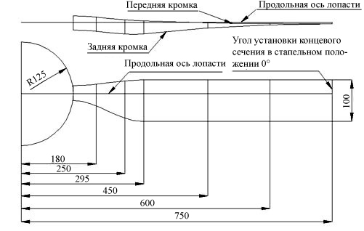
Рис. 3. Схема расположения опорных сечений вдоль лопасти винта

Рис. 4. Схема изменения установочных углов ϕ в опорных
сечениях вдоль лопасти винта
Уменьшение потерь мощности на закрутку потока осуществляется различными способами, в том числе и с помощью использования соосных винтов [5]. Однако, такая конструкция ВКД достаточно сложна и имеет большую относительную массу по сравнению с обычными ВКД с однорядными винтами. Поэтому для раскрутки потока за винтом в работе использован контрпропеллер.
На рис. 5 показана схема кольцевого канала и его некоторые геометрические характеристики, а внешний вид ВКД и его элементов показан на рис. 6.
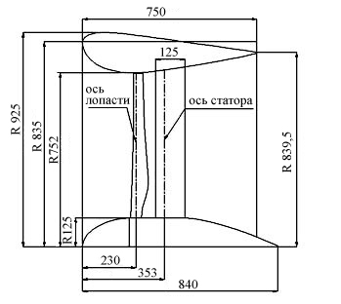
Рис. 5. Геометрические характеристики кольцевого канала

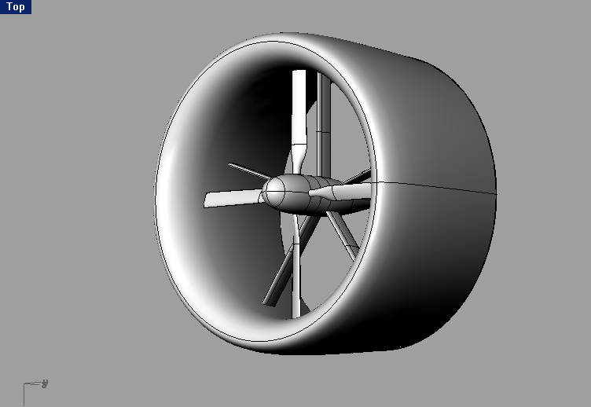 | 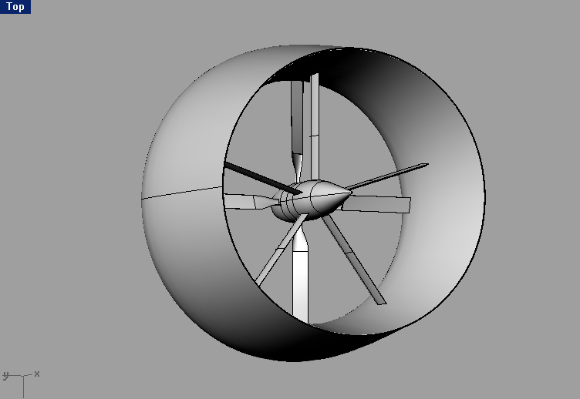
Рис. 6. Внешний вид ВКД и его элементов
Численное определение основных аэродинамических, тяговых и мощностных характеристик ВКД
На втором этапе исследований применялся метод конечных объемов, основанный на решении уравнений Навье-Стокса с учетом вязкости.
Исходными данными для расчета являлись геометрические параметры, полученные при определении характеристик ВКД первого приближения.
В работе был рассчитан ВКД с однорядным четырех лопастным винтом фиксированного шага (диаметр винта D_{В} = 1.5 м). Расчетная схема (расчетная сетка) показана на рис. 7.
В табл. 1, табл. 2 приведены рассчитанные тяговые и мощностные характеристики ВКД, определенные в результате численного эксперимента, а на рис. 8 – рис. 9 показано распределение скоростей при обтекании ВКД на различных скоростях полета.
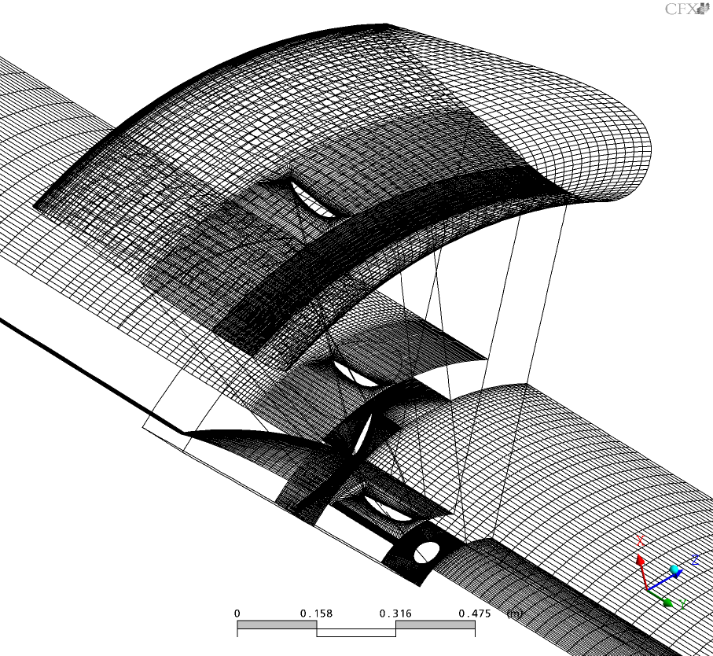
Рис. 7. Расчетная схема ВКД
Таблица 1.
Характеристики ВКД (H = 0 м)
V = 0 м/с | n_{с} = 35.5 об/с | V = 0 м/с | n_{с} = 40.0 об/с
P_{винта} , кг.с | 151 | P_{винта}, кг.с | 229
P_{кольца} , кг.с | 135 | P_{кольца} , кг.с | 145
P_{стоек} , кг.с | 3.9 | P_{стоек} , кг.с | 5
P_{Σ} , кг.с | 290 | P_{Σ} , кг.с | 379
N, л.с | 95 | N, л.с. | 136
Таблица 2.
Характеристики ВКД (V = 50 м/с)
V = 50 м/с | n_{с} = 35.5 об/с | V = 50 м/с | n_{с} = 40.0 об/с
P_{винта} , кг.с | 33 | P_{винта}, кг.с | 67
P_{кольца} , кг.с | -3.7 | P_{кольца} , кг.с | 2.4
P_{стоек} , кг.с | -0.5 | P_{стоек} , кг.с | -0.3
P_{Σ} , кг.с | 28.8 | P_{Σ} , кг.с | 69.1
N, л.с | 34.5 | N, л.с | 68

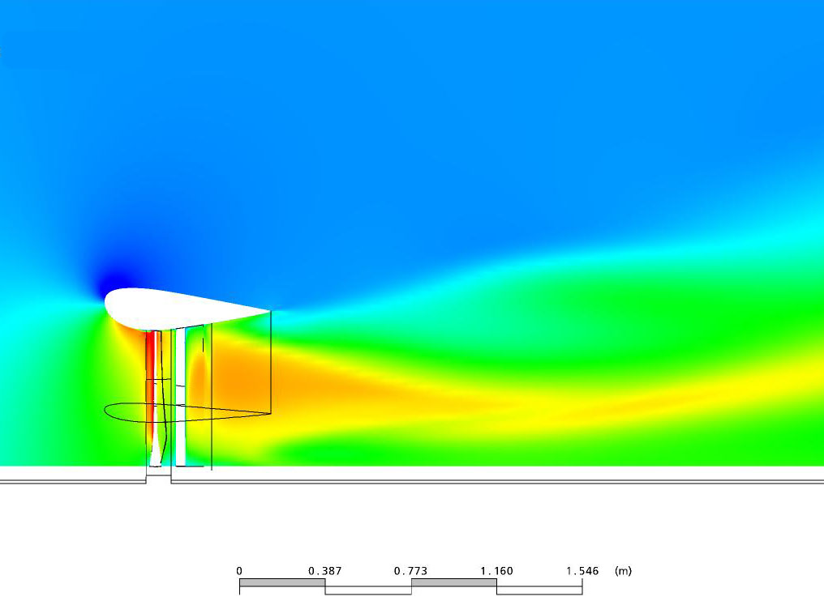 | 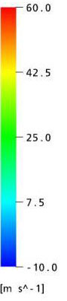
Рис. 8. Распределение скоростей при работе ВКД
(скорость полета V = 0 м/с)

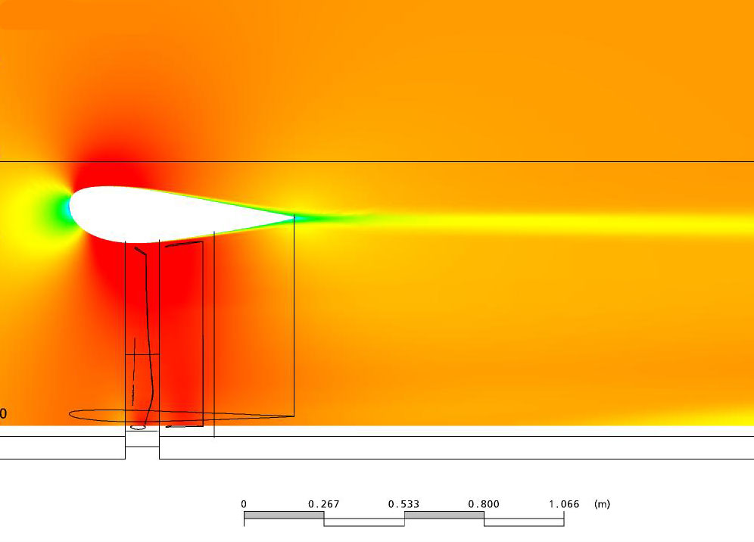
Рис. 9. Распределение скоростей при работе ВКД
(скорость полета V = 50 м/с)
Выводы
В результате проведенной работы определен аэродинамический облик ВКД, получены геометрические и тяговые характеристики. Расчеты показали, что используя профилированное кольцо можно получить при заданной мощности силовой установки прирост тяги до 15%...20%.
Увеличение частоты вращения для диаметра винта 1.5 метра нецелесообразно т.к. связанно с появлением местных сверхзвуковых зон в концевых сечениях лопастей. Появление этих зон приводит к резкому увеличению лобового сопротивления винта, вибрациям и, как следствие, уменьшению тяги ВКД.
Использование предложенной в статье комплексной расчетной методики позволило получить тяги, поля распределения давлений и скоростей за ВКД на двух основных режимах полета: при работе на земле на месте и в горизонтальном полете со скоростью до 50 м/с (180 км/ч).
Получены спектры обтекания ВКД, определяющие отрывные зоны, которые позволят в дальнейшем принимать меры к их устранению.
Список использованной литературы
- Авиация общего назначения. Руководство для конструкторов / Под редакцией В. Г. Микеладзе //- М.: ЦАГИ, 1996. - 298 с.
- Руководство для конструкторов летательных аппаратов самодеятельной постройки - Новосибирск: СибНИА, том 1. -1994. - 246 с.
- Бадягин А. А. Проектирование легких самолетов / А. А. Бадягин, Ф. А. Мухамедов //- М.: Машиностроение, 1978. - 206 с.
- Чумак П. И. Расчет, проектирование и постройка легких самолетов / П. И. Чумак, В. Ф. Кривокрысенко//- М.: Патриот, 1991. - 237 с.
- Александров В. Л. Воздушные винты / В. Л. Александров // - М.: Оборонгиз, 1951.- 297 с.
- Брусиловский И. В. Теория встроенного в летательный аппарат вентилятора-движителя / И. В. Брусиловский// - М.: ТВФ. - 1999, № 4-5 - С. 48-52.
- Алешин С. А. Результаты исследования малоразмерного летательного аппарата с поршневым двигателем в аэродинамической трубе / С. А. Алешин, В. Г. Дмитриев, Е. И. Зайцев, С. П. Остроухов (ЦАГИ), П. С. Антохин, Ю. Б. Арыхов (Гос. НИЦ ЦАГИ), В. Г. Сливчиков, Ф. А. Финкельберг (ЦИАМ), С. С. Агапов, Ю. Н. Вирячев, Ю. И. Янкевич (ОКБ им. Яковлева)// Техника Воздушного Флота - 1999, №6. - С. 1-7.
- Лемко О. Л. Експериментальне дослідження впливу струменя від гвинта в кільцевому каналі на ефективність органів подовжнього керування/ О. Л. Лемко, І. Р. Єрмолаєв, П. І. Нор // Зб. наук. пр. -К.: ЦНДІ ОВТ ЗСУ, 2005. -№ 13. - С. 85-91.
- Колобков А. Н. Панельные методы в дозвуковой аэродинамике летательных аппаратов. Учебное пособие /А. Н. Колобков, Ю. С. Сорокин, В. Д. Софронов // - М.: Изд. МАИ, 1993. - 88 с.
- Курочкин Ф. П. Основы проектирования самолетов с вертикальным взлетом и посадкой / Ф. П. Курочкин// - М.: Машиностроение, 1970. - 351с.

